影片名稱 | 說明 | 網址與 QR Code
Demensia, Lalu Bagaimana? | 失智症概況 | shorturl.at/koNV8  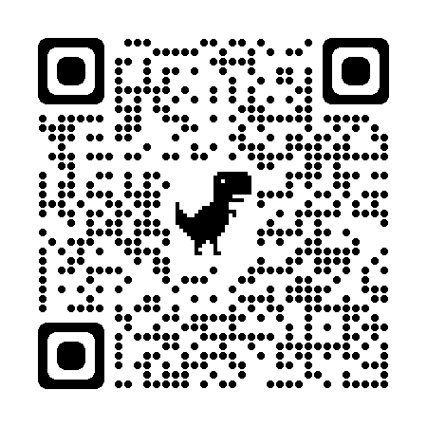
12 Faktor Risiko Demensia (Adaptasi dari ADI) | 罹患失智的危險因子 | shorturl.at/kuvKU  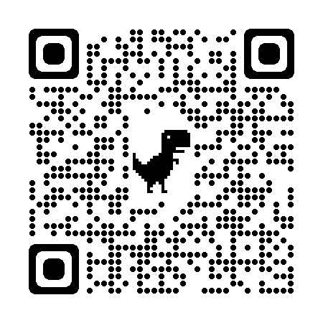
10 Gejala Awal Alzheimer's - 10 Warning Signs of Alzheimer's | 失智症十大警訊 | shorturl.at/npqxS  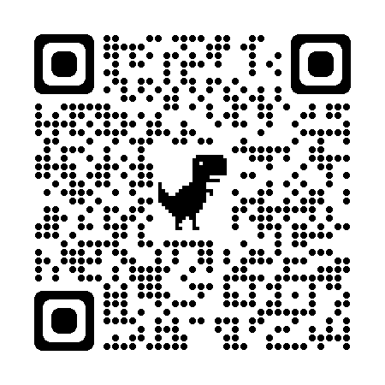
DEMENTIA CARE TIPS & TRICKS: 7 Tahap Penyakit Demensia Alzheimer (7 Stages of Alzheimer's Disease) | 失智症的歷程 | shorturl.at/mySVZ  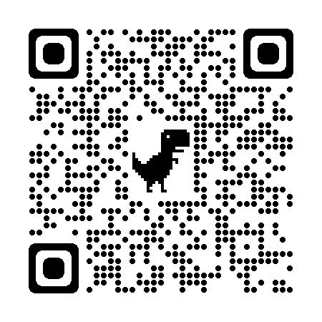
AKTIVITAS BERMAKNA: Brain Gym Exercise (Senam Otak) Oleh Lelly Milawati | 延緩失智手部運動 | shorturl.at/bqEK9  